УДК 339.138+004.9
Яшева Г.А., Минина Е.А.

ЭЛЕКТРОННЫЙ МАРКЕТИНГ В АНТИКРИЗИСНОЙ СТРАТЕГИИ
ПРОМЫШЛЕННОГО ПРЕДПРИЯТИЯ

Аннотация: Цель статьи - разработка методов электронного маркетинга, применяемых в качестве антикризисной стратегии управления промышленного предприятия. В статье рассмотрены теоретические основы электронного маркетинга, включая понятие, преимущества, предложен алгоритм разработки стратегии антикризисного управления предприятием. Обоснованы стратегии в составе антикризисной стратегии предприятия: SEO-оптимизации сайта и управления взаимоотношениями с клиентами на основе CRM – систем. Проведена апробация предложенных методов и алгоритмов на примере промышленных предприятий Республики Беларусь.

Ключевые слова: антикризисная стратегия, цифровой, электронный маркетинг, интернет – маркетинг, интегрированные маркетинговые системы, SEO-оптимизация сайта, CRM–система.

Вследствие пандемиикоронавирусаCOVID-19 в мировой экономике наступил глобальный экономический кризис. По прогнозу МВФ, в текущем году мировая экономика снизится на 3 % и нынешний экономический спад окажется самым серьезным за последние 90 лет. Для белорусской экономики МВФ прогнозирует снижение внутреннего валового продукта в текущем году на 6 %. А некоторые экономисты считают, что из-за инфляции падение ВВП в Беларуси может быть более серьезным: до 15 % [1].
Основная проблема для бизнеса – это падение спроса как на внутреннем, так и на внешнем рынках. На разных уровнях разрабатываются антикризисные программы.
В условиях сложившихся в данный период факторов внешней среды, на микроуровне актуальным является использование IT-технологий во всех бизнес-процессах. Для формирования и развития спроса на продукцию промышленных предприятий предлагается разработать стратегию электронного маркетинга, как составную часть общей антикризисной стратегии предприятия
Электронный маркетинг - это специальность и сфера профессиональной деятельности, предметной областью которой является установление и развитие долгосрочных экономически выгодных отношений коммерческих организаций с их клиентами и покупателями посредством использования информационных и коммуникационных технологий и систем, включая деятельность по поисковому продвижению веб-сайтов в Интернете, использованию контекстной и баннерной рекламы, маркетингу в социальных сетях и медиа, электронному пиару, контент-менеджменту, маркетингу через мобильные приложения и веб-аналитике [2].
Интеграционный характер электронного маркетинга (т.е. использование сразу нескольких средств интернет - продвижения) определяет необходимость комплексного использования методических подходов в процессах их прогнозирования и планирования контроля и оценки. Данные и многие другие факторы в условиях кризисов, в поисках путей выхода организации из трудных ситуаций обусловливают сложность и рискованность принятых управленческих решений и процессов формирования механизмов и систем управления маркетинга.
Применение комплекса электронных маркетинговых коммуникаций, взаимодействие с их помощью с потребителями продукции организации позволит предприятию создать хорошую деловую репутацию и «налаженные связи», что, в свою очередь, положительно повлияет на развитие компании и достижение им максимально положительных результатов.
Основная идея электронного маркетинга заключается в том, что объектом управления становятся отношения коммуникации с участниками процесса купли-продажи. Единственный способ удержать потребителя – это индивидуализация отношений с ним, что возможно в результате долгосрочного взаимодействия партнеров и персонализации удовлетворения потребностей клиента. Долгосрочное взаимодействие партнеров происходит с использованием информационно-коммуникационных технологий, в том числе реализация информационно-сетевых моделей, работающих с сетевыми структурами потребителей.
Алгоритм разработки стратегии антикризисного управления включает следующие этапы:
- анализ текущей рыночной ситуации;
- анализ внутренних факторов компании;
- анализ рисков и возможностей;
- формирование дерева целей;
- разработка программы действий в кризисный и посткризисный периоды
- разработка методов SEO-оптимизации сайта;
- разработка методов управления взаимоотношениями с клиентами.
Расшифровывается аббревиатура SEO как SearchEnginesOptimization, то есть SEO «оптимизация в поисковых системах» или «оптимизация для поисковых систем». Оптимизация сайта - это повышение эффективности, с которой сайт выполняет возложенные на него функции. Типичными функциями являются представительская (PR), продажи (B2C) и генерация потенциальных покупателей (lead generation, B2B). Соответственно, в первом случае мерой эффективности сайта является имидж и «видимость» ресурса, в остальных — объем продаж или число потенциальных покупателей.
Разработанный алгоритм проведения SEO-оптимизации сайта предприятия представлен на рисунке 1.

Рисунок 1. Алгоритм проведения SEO- оптимизации сайта
Источник: собственная разработка.

Результаты проведения SEO-оптимизации на примере сайта www.artezio.ru представлены на рисунке 2.
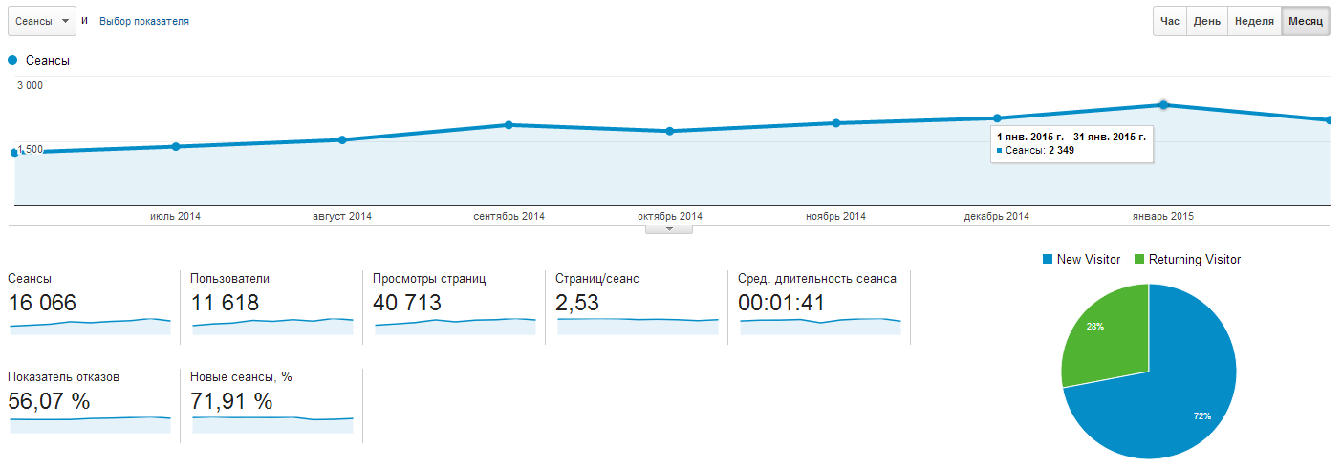
Рисунок 2. Алгоритм проведения SEO- оптимизации сайтаwww.artezio.ru
Источник: собственная разработка.

Эффективность SEO-оптимизации сайта оценивается на основе показателя Alexa Rank [3]. Alexa Rank (AR) – это рейтинг популярности веб-сайтов, в котором на первом месте располагается самый популярный интернет-ресурс. Особенностью AR является то, что вебмастера стараются не повысить его, как привычные тИЦ и PR, а наоборот понизить. Чем ближе к первому месту располагается интернет-ресурс, тем более успешным он является. Позиция в данном рейтинге зависит от следующих параметров: посещаемость сайта; среднее время пользователей на сайте; показатель отказов; наличие международного трафика [3].
Рейтинг Alexa Rank до проведения SEO-оптимизации сайта www.artezio.ruсоставил 4 338 569, после – 2,094,785. Таким образом, позиции сайта улучшились в 2 раза.
Одним из главных факторов успеха предприятий является грамотная автоматизация всех его бизнес процессов, причем с использованием IT-технологий. В условиях кризиса падает спрос. Для удержания клиентов и сохранения клиентской базы предлагается в состав антикризисной стратегии включить под стартегию управления взаимоотношениями с клиентами (CRM-систему). CRM-системы – это системы управления взаимоотношениями с клиентами (Customer Relationship Management). Система управления взаимоотношениями с клиентами — прикладное программное обеспечение для организаций, предназначенное для автоматизации стратегий взаимодействия с заказчиками (клиентами), в частности, для повышения уровня продаж, оптимизации маркетинга и улучшения обслуживания клиентов путём сохранения информации о клиентах и истории взаимоотношений с ними [4].
Сравнительные итоги самых популярных CRM-систем представлены в таблице 1.

Таблица 1
Представление результата анализа в сводном виде и разработка направления работ
Функционал | CRM-система
Функционал | CRM «Простойбизнес» | amoCRM | Мегаплан | Pipedrive | Битрикс24
1 | 2 | 3 | 4 | 5 | 6
IP-телефония | 1 | 2 | 1 | 1 | 3
Работа со сделкой | 1 | 1 | 3 | 1 | 2
Функционал | 2 | 1 | 1 | 1 | 1
Бизнес-процессы | 1 | 0 | 0 | 0 | 3
E-mail рассылка | 2 | 1 | 1 | 1 | 2
API | 1 | 1 | 2 | 1 | 1
Задачи | 1 | 1 | 2 | 1 | 1
Продолжение таблицы 1
1 | 2 | 3 | 4 | 5 | 6
Разделение на лиды и контакты | нет | нет | нет | нет | да
Качество документации | среднее | среднее | высокое | низкое | среднее
Отчетность | 2 | 1 | 1 | 1 | 2
Возможность доработки | 1 | 1 | 1 | 1 | 1
 | 11 | 7 | 11 | 7 | 13
Источник: составлено автором на основе [5].

Как видно из таблицы 1, почти по каждому рассмотренному пункту лидирует CRM-система «Битрикс24». Она предлагает наиболее тесный контакт с клиентом и доскональное сопровождение каждого этапа продаж. Наличие лидов позволит не упустить ни одну заявку и превратить каждого посетителя в клиента. Грамотно выстроенные бизнес-процессы обеспечат слаженную работу каждого сотрудника, сведут количество ошибок к минимуму и облегчат руководству контроль над работой удаленно. Облегченная интеграция с 1С сделает внедрение максимально удобным и незаметным.
Для иллюстрации графика работ применяется диаграмма Ганта. Она является одним из методов планирования проектов. Диаграмма по внедрению CRM-системы в изображена на рисунке 3

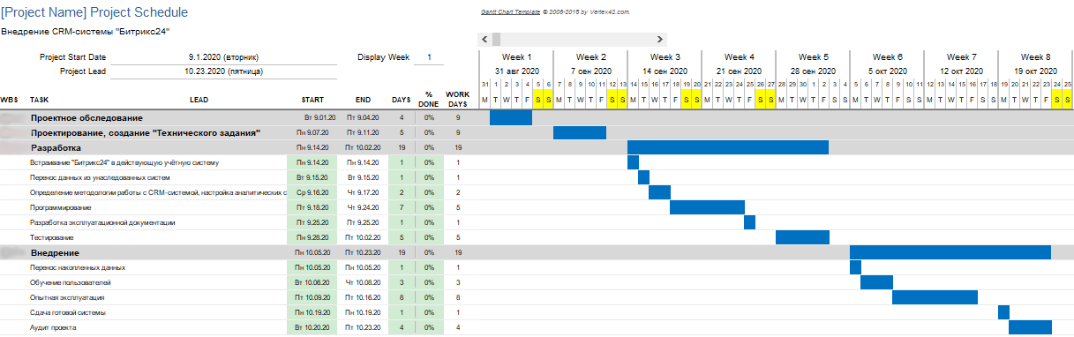
Рисунок 3. Диаграмма Ганта по внедрению CRM-системы
Источник: собственная разработка.

Эффективность CRM-системы отражена в таблице 2.

Таблица 2
Сравнение деятельности организации до внедрения системы и после
Без CRM-системы | С CRM-системой «Битрикс24»
1 | 2
Менеджеры по продажам ведут записи о клиентах индивидуально, в записных книжках или переписках по электронной почте, хранящиеся только в почтовом ящике продавца, они недоступны руководству. Важные письма могут пропасть или быть удалены, невозможно восстановить историю работы с клиентом. | Все данные о клиентах и сделках хранятся в одной защищенной базе данных с разделяемым доступом: сотрудники имеют доступ к информации в соответствии со своей ролью и полномочиями. Уменьшается вероятность искажения и фальсификации данных о сделке.
При увольнении менеджеры уводят покупателей с собой, не оставляя подробной информации о клиенте и его особенностях. | Предприятие не теряет потребителя при увольнении менеджера – вся информация о клиенте и сделках сохраняется.
Продолжение таблицы 2
1 | 2
Менеджеры нередко забывают перезвонить клиенту или отослать необходимую информацию, не борются за каждую сделку, а выбирают приносящие большую выгоду именно им, а не компании. Ошибки в работе оправдывают большой загрузкой. | Появляется возможность автоматизировать рутинные операции: телефонные переговоры с клиентом, рассылку факсов и электронных писем, распечатку наклеек на письма и т. п. Система помогает соблюдать регламент работы с клиентами.
Руководство компании зависит от продавцов, оно не может строить прогнозы, не владеет информацией o причинах роста и падения уровня продаж. При отсутствии менеджера на рабочем месте (командировка, болезнь, отпуск) получить информацию о клиенте и сделках с ним невозможно, и сделки срываются. | Система позволяет учитывать индивидуальные особенности, предпочтения клиента, его значимость для компании. Четко видно, как осуществлялась сделка (по этапам). Каждый клиент взаимодействует с менеджером, который несет персональную ответственность за результаты продаж.
Источник: на основе[6].

Сравнительный анализ свидетельствует о явных преимуществах CRM-системы «Битрикс24». Экономический эффект заключается в снижении трудозатрат, экономии на трансакционных издержках, повышении качества обслуживания клиентов, повышении лояльности клиентов.
В условиях нестабильной внешней среды и усиливающегося экономического кризиса предприятия должны разрабатывать антикризисные стратегии. Разработанные в статье теоретические основы антикризисной маркетинговой стратегии позволят предприятиям использовать преимущества IT-технологий в реинжиниринге бизнес-процессов: управления взаимоотношениями с клиентами, продвижения продукта и бренда в Интернет. Обоснованы стратегии в составе антикризисной стратегии предприятия: SEO-оптимизации сайта и управления взаимоотношениями с клиентами на основе CRM – систем.Апробация предложенных методов и алгоритмов на примере промышленных предприятий Республики Беларусь доказала их преимущества и эффективность.

Библиографический список

1. Официальный сайт «Белорусский партизан» [Электронный ресурс]. -2020. - Режим доступа: https://yandex.by/turbo/s/belaruspartisan.by/economic/498309/. - Дата доступа 03.05.2020.

2. Электронный маркетинг [Электронный ресурс]: Википедия. Свободная энциклопедия. – Режим доступа: https://ru.wikipedia.org/wiki/Электронный_маркетинг. Дата обращения: 03.05.2020.
3. Официальный сайт «Seovelvete» [Электронный ресурс]. -2020. - Режим доступа: https://seovelvet.com/blog/alexa-rank/. - Дата доступа 12.05.2020.
4. Официальный сайт «ActiveTraffic» [Электронный ресурс]. -2020. - Режим доступа: https://yandex.by/turbo/s/activetraffic.ru/wiki/crm/. - Дата доступа 12.05.2020.

5. Официальный сайт «Битрикс24» [Электронный ресурс]. –2020. - Режим доступа: https://www.bitrix24.by. - Дата доступа 12.05.2020.

6. Официальный сайт «StudBooks.net» [Электронный ресурс]. –2020. - Режим доступа:https://studbooks.net/2051157/buhgalterskiy_uchet_i_audit/ustanovka_programmy_upravlenie_otnosheniyami_klientami. - Дата доступа 20.05.2020.

Информация об авторах на русском языке
1 автор - Яшева Галина Артемовна (Республика Беларусь, г. Витебск) - доктор экономических наук, профессор, Витебский государственный технологический университет (210035, Республика Беларусь г. Витебск, Московский пр-т, 72, e-mail: vstu@vitebsk.by; vstu@vstu.by).
2 автор – Минина Елизавета Алексеевна (Республика Беларусь, г. Витебск) – студентка 4 курса, Витебский государственный технологический университет (210035, Республика Беларусь г. Витебск, Московский пр-т, 72, e-mail: vstu@vitebsk.by; vstu@vstu.by).
Yashava G. A., Minina E. A.

ELECTRONIC MARKETING IN THE ANTI-CRISIS STRATEGY
INDUSTRIAL ENTERPRISE

Abstract: The purpose of the article is to develop e - marketing methods used as an anti-crisis management strategy for an industrial enterprise. The article considers the theoretical foundations of e-marketing, including the concept, advantages, and offers an algorithm for developing a strategy for anti-crisis management of an enterprise. Strategies as part of the company's anti-crisis strategy are justified: SEO-site optimization and customer relationship management based on CRM systems. The proposed methods and algorithms were tested on the example of industrial enterprises of the Republic of Belarus.

Keywords: anti-crisis strategy, digital, electronic marketing, Internet marketing, integrated marketing systems, SEO-site optimization, CRM system.

Authors' information in English
1 author - Yashava Galina Artemovna (Republic of Belarus, Vitebsk) - Doctor of Economics, Professor, Vitebsk State Technological University (210035, Republic of Belarus, Vitebsk, Moscow Ave., 72, e-mail: vstu@vitebsk.by; vstu@vstu.by).
2 author - Minina Elizaveta Alekseevna (Republic of Belarus, Vitebsk) - 4th year student, Vitebsk State Technological University (210035, Republic of Belarus, Vitebsk, Moscow Ave., 72, e-mail: vstu@vitebsk.by; vstu@vstu.by).

Bibliographic list

1. Official website "Belarusian guerrillas" [Electronic resource]. -2020. - Access mode: https://yandex.by/turbo/s/belaruspartisan.by/economic/498309/. - Access date 03.05.2020.
2. Electronic Marketing [Electronic Resource]: Wikipedia. Free Encyclopedia. - Access mode: https://ru.wikipedia.org/wiki/Электронный_маркетинг. Date of the address: 03.05.2020.
3. Official site "Seovelvete" [Electronic resource]. -2020. - Access mode: https://seovelvet.com/blog/alexa-rank/. - Access date 12.05.2020.
4. Official website "ActiveTraffic" [Electronic resource]. -2020. - Access mode: https://yandex.by/turbo/s/activetraffic.ru/wiki/crm/. - Access date 12.05.2020.
5. Official website "Bitriks24" [Electronic resource]. -2020. - Access mode: https://www.bitrix24.by. - Access date 12.05.2020.
6. Official website "StudBooks .net" [Electronic resource]. -2020. - Access mode: https://studbooks.net/2051157/buhgalterskiy_uchet_i_audit/ustanovka_programmy_upravlenie_otnosheniyami_klientami. - Access date 20.05.2020.

